# 3 МОДЕЛЮВАННЯ БІЗНЕС-ПРОЦЕСІВ

Змодельований Use-Case для процесів, що можна виконувати наразі у веб-застосунку, зображено на рисунку 3.1.

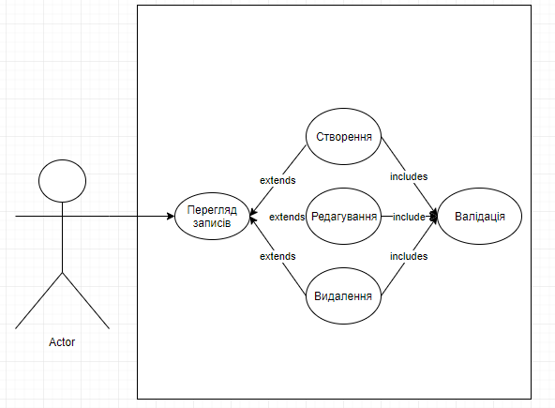

Рисунок 3.1 – Use-case diagram для веб-застосунку